Město Bělá pod Bezdězem

Masarykovo nám. 90, 294 21 Bělá pod Bezdězem

Tel.: 326 700 914, Fax: 326701334, E-mail: mubela@mubela.cz

V souladu s ustanovením § 39 odst. 1) zákona č.128/2000 Sb.
se oznamuje záměr obce Bělá pod Bezdězem:

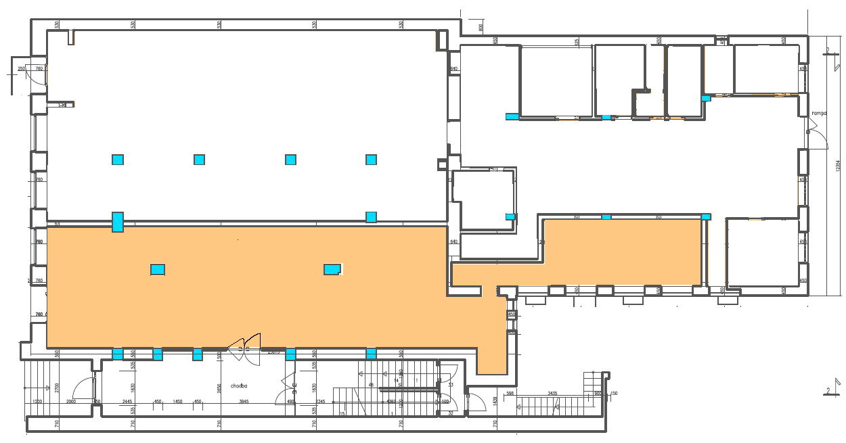

- Pronajmout prostory sloužící k podnikání o celkové výměře 120 m² umístěný v 1.NP v části objektu čp. 25 na Masarykově náměstí v Bělé pod Bezdězem.

- Prostor je v tuto chvíli nevyužívaný, pronájem možný po domluvě ihned.

- Místo pro podávání nabídek: podatelna Městského úřadu Bělá pod Bezdězem.

- Způsob doručení nabídek: žádosti o pronájem s navrhovanou cenou, popisem podnikatelského záměru a s doložením dokladu o oprávnění k podnikání podávejte osobně na podatelně městského úřadu, poštovní přepravou nebo datovou schránkou.

- Pro více informací či v případě zájmu o prohlídku prostor kontaktujte Ing. Pavlínu Rylichovou, tel.: 731 679 080, rylichova@mubela.cz

